1 Принципы объектно-ориентированного программирования

Задание 1. Известна стоимость 1 кг конфет, печенья и яблок. Найти стоимость всей покупки, если купили x кг конфет, у кг печенья и z кг яблок.
Листинг программы:
Console.WriteLine("Цены:\n1кг конфет - 14,30р \n1кг печенья - 10,50р \n1кг яблок - 7,85р\n");
Console.Write("Сколько килограммов конфет вы хотите купить? ");
double x = double.Parse(Console.ReadLine());
Console.Write("Сколько килограммов печенья вы хотите купить? ");
double y = double.Parse(Console.ReadLine());
Console.Write("Сколько килограммов яблок вы хотите купить? ");
double z = double.Parse(Console.ReadLine());
double sweets = 14.3;
double cookies = 10.5;
double apples = 7.85;
Console.WriteLine($"Общая стоимость покупки: {x*sweets+y*cookies+z*apples}р");

Таблица 1.1 – Входные и выходные данные
Входные данные | Выходные данные
1; 0,5; 0,3 | 21,91

Анализ результатов:
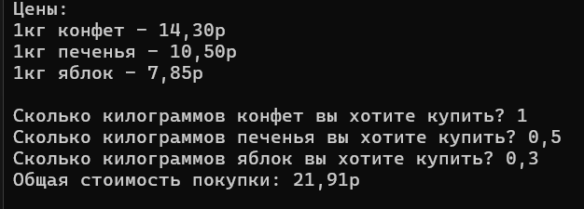
Рисунок 1.1 – Результат работы программы

Задание 2. Проверить истинность высказывания: "Цифры данного трехзначного числа образуют арифметическую прогрессию".

Листинг программы:
Console.WriteLine("Введите трехзначное число: ");
int num = int.Parse(Console.ReadLine());
int d = num/10%10 - num/100; //разница
if (d == num % 10 - num / 10 % 10) Console.WriteLine("Цифры данного техзначного числа образуют арифметическую прогрессию.");
else Console.WriteLine("Цифры данного трехзначного числа НЕ образуют арифметическую прогрессию.");

Таблица 1.2 – Входные и выходные данные
Входные данные | Выходные данные
123 | True

Анализ результатов:
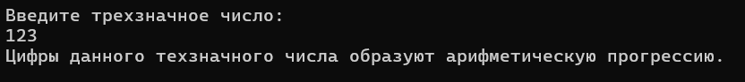
Рисунок 1.2 – Результат работы программы

